Ce projet reprends les règles du classique jeu du Pendu .  
  
La règle est simple, trouvé le mot caché avant que le personnage ce retrouve pendu !!

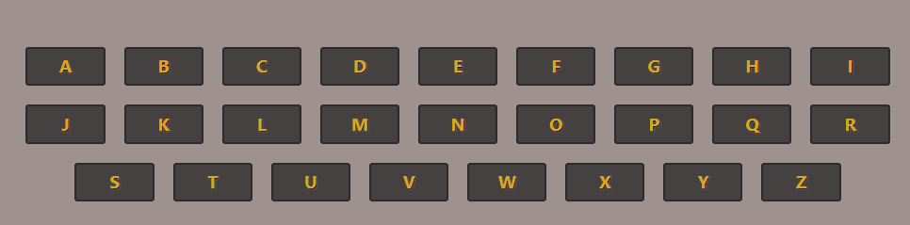2 façons de trouver le mot cacher :

Soit avec le clavier 🡪

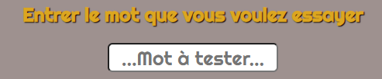

Soit en saisissant un mot 🡪

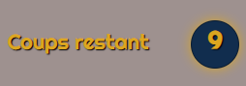

Vous commencez la partie avec 9 coups 🡪

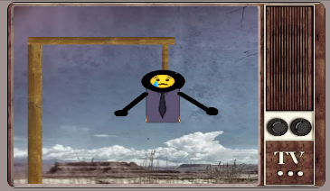

A chaque erreur vous perdez des coups et vous vous rapprochez dangereusement de la pendaison.

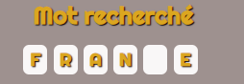  
Mais chaque fois que vous trouvez une lettre du mot celle-ci apparait



Si vous avez 0 coups vous avez perdu et il vous reste plus qu’à relancer la partie et retenté votre chance.

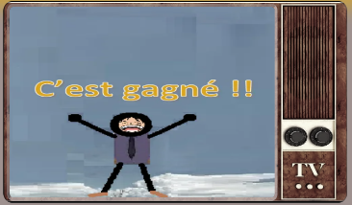Si vous trouvez le mot c’est gagné et le personnage est libre.

Et vous pouvez relancé la partie.